**八年级上期末数学综合模拟（四）**

**一、单选题**

1．在下列实数中，最小的数是（　　）

A．0 B． C． D．3

2．下列四组数，是勾股数的是（    ）

A．0.3，0.4，0.5 B．3，4，5 C．6，7，8 D．，，

3．点*A*(4，−8)关于轴的对称点的坐标是（    ）

A． B． C． D．

4．与最接近的整数是（    ）

A．5 B．6 C．7 D．8

5．下列命题是真命题的是（    ）

A．同位角相等； B．内错角相等； C．相等的角是对顶角； D．同旁内角互补，两直线平行；

6．用加减法解方程组由(2)-(1)消去未知数y，所得到的一元一次方程是(    )A．2x=9 B．2x=3 C．-2x=-9 D．4x=3

7．某校为了了解某班开展学习党史情况，该校随机抽取了9名学生进行调查，他们读书的本数分别是3、2、3、2、5、1、2、5、4，则这组数据的众数和中位数是（　　）A．2和3 B．2和5 C．5和3 D．3和5

8．已知点*P*（*m*，*n*）在第四象限，则直线*y=nx+m*图象大致是下列的（　　）

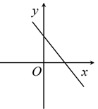A．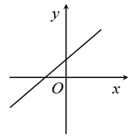 B．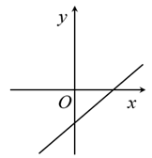C．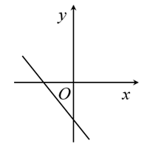 D．

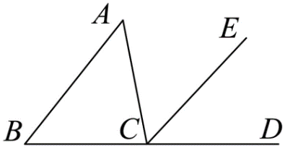9．如图所示，下列条件中，不能推出*AB*∥*CE*成立的条件是（    ）

A．∠*A*＝∠*ACE* B．∠*B*＝∠*ACE* C．∠*B*＝∠*ECD* D．∠*B*+∠*BCE*＝180°

10．在学习完“垃圾分类”的相关知识后，小明和小丽一起收集了一些废电池，小明说：“我比你多收集了7节废电池啊！”小丽说：“如果你给我8节废电池，我的废电池数量就是你的2倍”．如果他们说的都是真的，设小明收集了*x*节废电池，小丽收集了*y*节废电池，则可列方程组为（    ）

A． B．

C． D．

**二、填空题**

11．的倒数是______．

12．若*x*＝＋1，*y*＝﹣1，则（*x*＋*y*）2＝______．

13．已知一次函数的图象经过点，且与直线平行，则一次函数的表达式为．

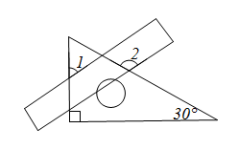14．如图，把一把直尺放在含30度角的直角三角板上，量得，则的度数是______．

15．已知，当分别取1，2，3，…，2023时，所对应*y*值的总和为______．

16．已知为中点，延长到使若是直角三角形，则的面积是______．

**三、解答题**

17．计算： 18．解方程组

19．为弘扬向善、为善优秀品质，助力爱心公益事业，某校组织开展“人间自有真情在，爱心助力暖人心”慈善捐款活动，八年级全体同学参加了此次活动．随机抽查了部分同学捐款的情况，统计结果如图①和图②所示．

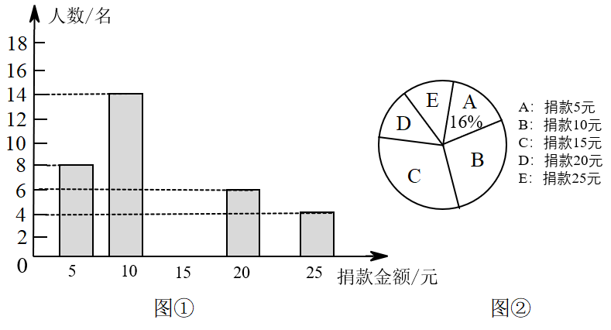

(1)求本次抽查了多少人；(2)直接在图中补全条形统计图；

(3)若全校有八年级学生人，估计捐款金额超过元（不含元）的有多少人？

20．某兴趣小组遇到这样一个问题：在中，，，，求的面积．为了解决问题，他们在网格纸上建立了平面直角坐标系，并根据边长作出了，进而得到的三个顶点的坐标分别为，，．这样就可以轻松地求出的面积．

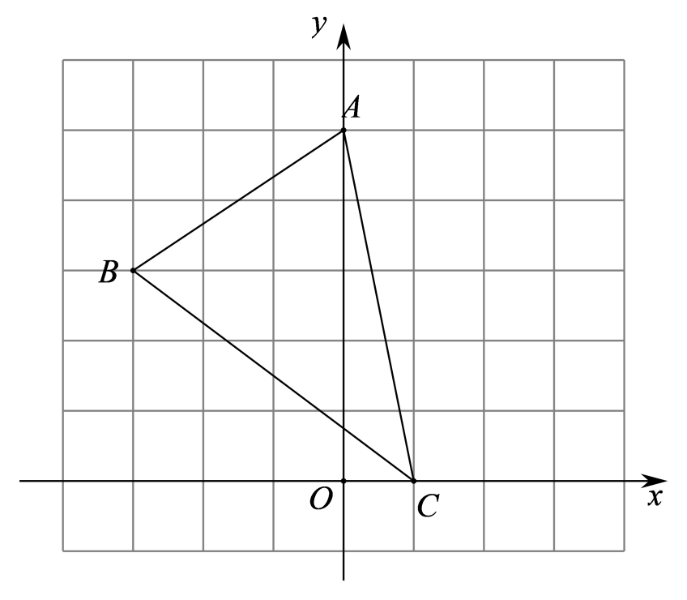

(1)请你直接写出的面积为___________；

(2)直接画出关于*y*轴对称的；

(3)连接，的形状是___________三角形．

21．如图，在平面直角坐标系中，正比例函数与一次函数交于点*A．*

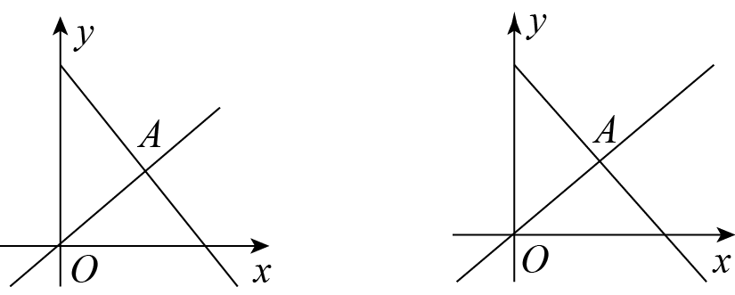

(1)求点*A*的坐标；

(2)设*x*轴上有一动点，过点*P*作*x*轴的垂线，分别交正比例函数和一次函数的图像于点*B*、*C*，若，直接写出*m*的值．

22．张氏包装厂承接了一批纸盒加工任务，用如图①所示的长方形和正方形纸板作侧面和底面，做成如图②所示的竖式与横式两种上面无盖的长方体纸盒（加工时接缝材料不计）．

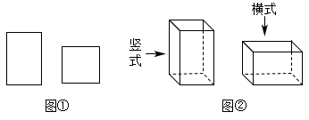

(1)做1个竖式纸盒和2个横式纸盒，需正方形纸板___________张（直接填空），需长方形纸板___________张（直接填空）．

(2)若该厂购进正方形纸板162张，长方形纸板338张，问竖式纸盒、横式纸盒各加工多少个，恰好能将购进的纸板全部用完？（要求列二元一次方程组解决此问题）

23．如图①，已知：平分，平分，且．

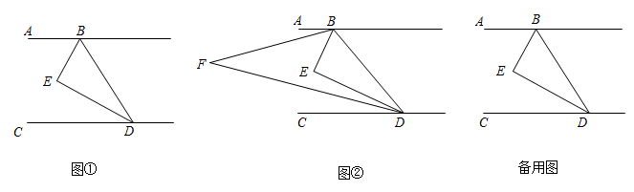

1. 求证：；

(2)若射线、分别在、内部，且，如图②．当时，直接写出的值；

(3)是直线上一动点（不与点重合），平分交直线于点．设，直接写出的度数（用含的代数式表示）．

24．在中，，，．点*D*是边上一点（点*D*不与点*C*重合），连接．在的右侧作等腰直角，使，，连接，且．

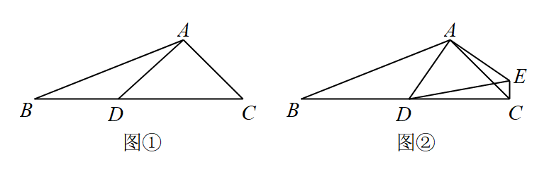

(1)如图①，若，求线段的长；

(2)在图②中___________度，线段的长为___________（直接填空）；

(3)作的角平分线交于点*F*，直接写出线段的长．

25．如图，在平面直角坐标系中，直线交轴于点，交轴于点．直线交轴于点，点为直线上的动点．

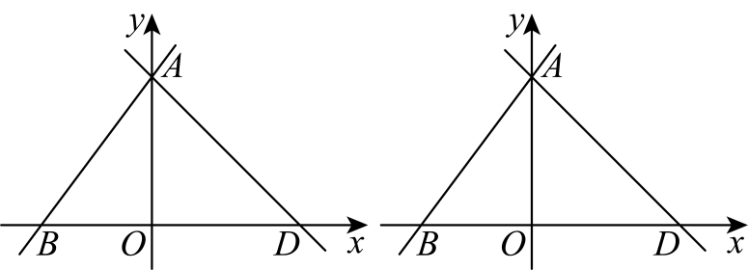

(1)求直线的关系式；

(2)连接，当线段时，直线上有一点动，轴上有一动点，直接写出周长的最小值；

(3)若，直接写出点的纵坐标．

26.在中，，，过点作直线，点是直线上一动点，连接，过点作，交直线于点．

(1)如图1，连接，当时，请直接写出线段与之间的数量关系；

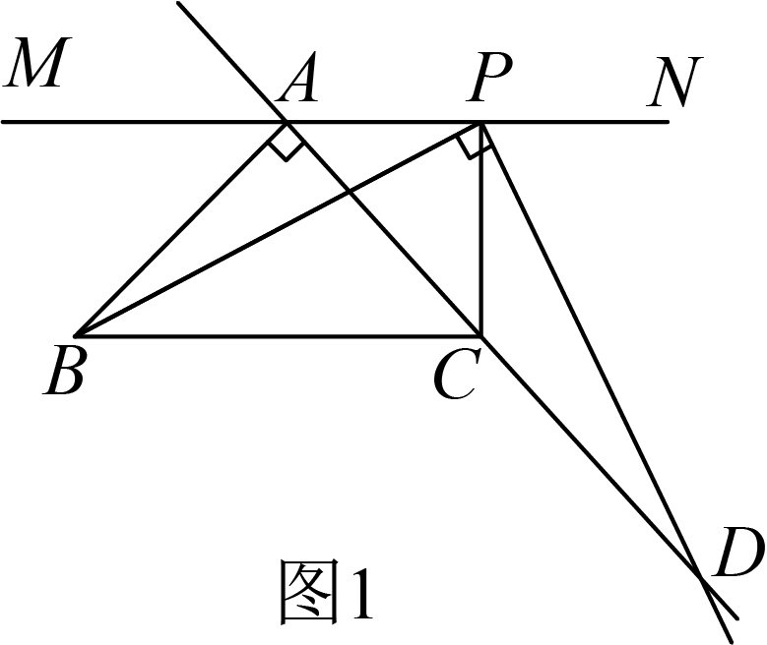

(2)如图2，当点在射线上时，求证：；

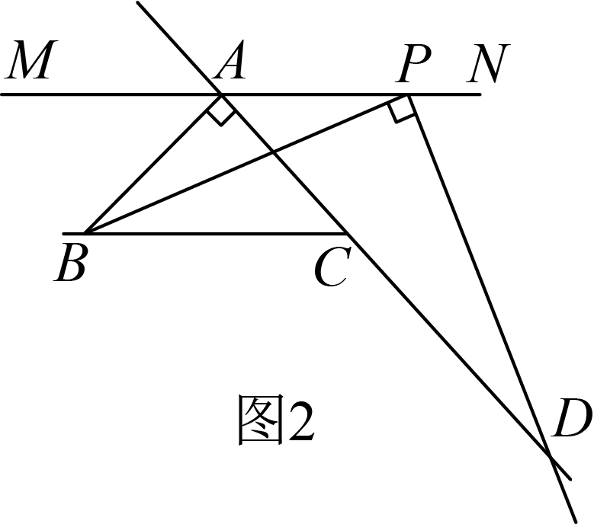

(3)若，，请直接写出线段的长．

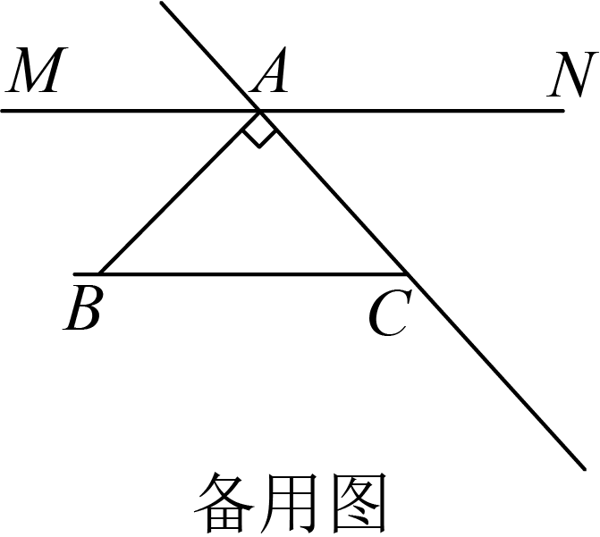

**参考答案：**

1．C

【分析】根据正数大于0，0大于负数，即可得到最小的数在两个负数之中；然后对于两个负数，通过绝对值大的反而小比较即可．

【详解】解：∵，

∴，

故选C．

【点睛】此题主要考查了实数大小比较的方法，要熟练掌握，解答此题的关键是要明确：正实数负实数，两个负实数绝对值大的反而小．

2．B

【分析】根据勾股数的定义：有*a*、*b*、*c*三个正整数，满足*a2*+*b2*=*c2*，称为勾股数．由此判定即可．

【详解】解：A. ∵0.3，0.4，0.5这三个数不是正整数，∴0.3，0.4，0.5不是勾股数，故原选项不合题意；

B.∵，∴3，4，5是勾股数，故原选项符合题意；

C. ∵，∴6，7，8不是勾股数，故原选项不合题意；

D.32=9，42=16，52=25，∵92+162=337≠252，∴32，42，52不是勾股数，故原选项不合题意．

故选：B

【点睛】本题考查勾股数的定义，理解勾股数的定义是解题关键．

3．A

【分析】直接利用关于*y*轴对称点的性质得出答案．

【详解】解：点*A*(4，−8)关于*y*轴的对称点的坐标是：（-4，-8）．

故选：A．

【点睛】本题主要考查了关于*y*轴对称点的性质，正确记忆横纵坐标的符号是解题关键．关于*y*轴对称的点，纵坐标相同，横坐标互为相反数．

4．A

【分析】根据题意可得，从而得到，即可求解．

【详解】解：∵，

∴，

∵，

∴，

∴，

与最接近的整数是5．

故选：A

【点睛】本题考查了估算无理数的大小，根据题意得到是解题的关键．

5．D

【分析】根据所学知识判断即可．

【详解】∵ 两直线平行，同位角相等，

∴A假命题，不符合题意；

∵ 两直线平行，内错角相等，

∴B假命题，不符合题意；

∵相等的角不一定是对顶角，

∴C假命题，不符合题意；

∵同旁内角互补，两直线平行，

∴D是真命题，符合题意；

故选D．

【点睛】本题考查了真命题的甄别，熟练掌握相关的数学知识是解题的关键．

6．A

【详解】由(2)-(1)得2*x*=9，故选*A*.

7．A

【分析】根据众数和中位数的定义进行判断即可．

【详解】解：∵3、2、3、2、5、1、2、5、4中出现次数最多的是2，

∴这组数据中众数为2；

将这组数据从小到大进行排序为1、2、2、2、3、3、4、5、5，排在中间的数为3，

∴这组数据的中位数为3；

∴这组数据的众数和中位数是2和3，故A正确．

故选：A．

【点睛】本题主要考查了中位数和众数的定义，解题的关键是理解中位数和众数的定义，中位数是将一组数据按照从小到大的顺序排列(或者从大到小的顺序排列)之后处在数列中间位置的数值或者中间两个数的平均数；众数是指一组数值中出现次数最多的数值．

8．D

【详解】∵点*P*（*m*，*n*）在第四象限,

∴*m*>0，*n*<0，

∴图象经过一、二、四象限，

故选：D ．

9．B

【分析】根据平行线的判定定理分析即可．

【详解】A、∠*A*和∠*ACE*是*AB*与*CE*被*AC*所截形成的内错角，则∠*A*＝∠*ACE*时，可以推出*AB*∥*CE*，不符合题意；

B、∠*B*和∠*ACE*不属于*AB*与*CE*被第三条直线所截形成的任何角，则∠*B*＝∠*ACE*时，无法推出*AB*∥*CE*，符合题意；

C、∠*B*和∠*ECD*是*AB*与*CE*被*BD*所截形成的同位角，则∠*B*＝∠*ECD*时，可以推出*AB*∥*CE*，不符合题意；

D、∠*B*和∠*BCEAB*与*CE*被*BD*所截形成的同旁内角，则∠*B*+∠*BCE*＝180°时，可以推出*AB*∥*CE*，不符合题意；

故选：B．

【点睛】本题考查平行线的判定，理解并熟练运用平行线的判定定理是解题关键．

10．B

【分析】根据题意找出等量关系列出方程组即可．

【详解】解：由题意可知：

∵小明说：“我比你多收集了7节废电池啊！”

∴，

∵小丽说：“如果你给我8节废电池，我的废电池数量就是你的2倍”．

∴，

∴所列方程组为：．

故选：B．

【点睛】本题考查根据实际问题列二元一次方程组，理解题意找出等量关系是解题的关键．

11．

【分析】根据倒数的定义和分母有理化计算即可．

【详解】解：的倒数是

故答案为：．

【点睛】此题考查的是分母有理化，掌握倒数的定义和分母有理化是解决此题的关键．

12．12．

【分析】直接代数，运用二次根式的法则计算即可．

【详解】，

故答案为：12．

【点睛】本题考查代数式的求值，涉及二次根式的运算法则，熟练法则即可．

13．

【分析】根据两直线平行的条件可知，再把代入中，可求，进而可得一次函数解析式．

【详解】解：设一次函数的表达式为，

与直线平行，

，

把代入中，得，

一次函数解析式是，

故答案为：．

【点睛】本题考查了两条直线平行的问题，解题的关键是知道两条直线平行的条件是相等．

14．

【分析】如图：由30°的三角板可知∠3=60°，再根据三角形的外角的性质可知∠4=∠1+∠3，最后根据两直线平行同位角相等即可求得∠2．

【详解】解：由30°的三角板可知∠3=60°；

∵∠4是三角形的外角，

∴∠4=∠1+∠3=116°

∵直尺两边平行

∴∠4=∠2=116°

故答案为116°．

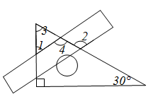

【点睛】本题考查了三角板与直尺的角度计算问题，掌握三角形内角和、外角和以及平行线的性质是解答本题的关键．

15．2035

【分析】根据，依题意，分，两种情况讨论，求得的值，进而求得答案．

【详解】解：∵，

∴时，，

则，

当时，，

当时，，

当时，，

当时，，

当时，，

则，

当*x*分别取1，2，3，…，2023时，所对应*y*值的总和是．

故答案为：2035．

【点睛】本题考查了二次根式的性质，化简绝对值，整式的加减，代数式求值，分类讨论是解题的关键．

16．或

【分析】连接，根据题意可证明四边形为平行四边形，然后根据是直角三角形，进行分类讨论即可．

【详解】解:连接，

①如图所示，由题意可得：

∴，

∴，，

∴，四边形为平行四边形，

∵是直角三角形，

∴，则四边形为矩形，

∴；

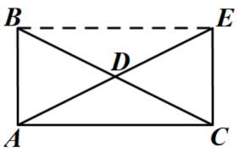

②如图所示，同理可证四边形为平行四边形，

此时，

∵是直角三角形，

∴，

∴；

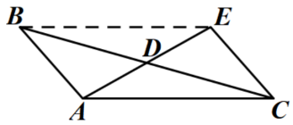

综上，的面积是或，

故答案为：或．

【点睛】本题考查全等三角形的判定与性质，以及矩形的判定与性质，熟练结合“倍长中线”模型推出平行四边形是解题关键．

17．

【分析】先利用乘法分配律、平方差公式计算二次根式的乘法，再计算二次根式的加减法即可得．

【详解】解：原式

．

【点睛】本题考查了二次根式的乘法与加减法，熟练掌握二次根式的运算法则是解题关键．

18．

【分析】先将原方程化为，再利用加减消元法解答，即可求解．

【详解】解：原方程组化为，

由①×2得7*x*＝28，

解得：*x*＝4，

把*x*＝4代入②得：*y*＝3，

所以原方程组的解为．

【点睛】本题主要考查了解二元一次方程组，熟练掌握二元一次方程组的解法——加减消元法、代入消元法是解题的关键．

19．(1)50人

(2)见解析

(3)80人

【分析】（1）根据捐款5元的人数与占比求得总人数即可；

（2）根据总人数结合条形统计图，求得捐款15元的人数，进而补全统计图即可；

（3）用乘以捐款金额超过元（不含元）的占比即可求解．

【详解】（1）解：本次抽查了：（人）

（2）解：捐款15元的人数为（人）

补全统计图如图所示，

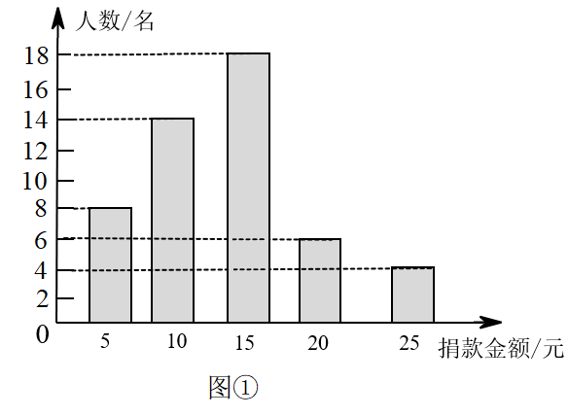

（3）解：（人）

【点睛】本题主要考查了条形统计图和扇形统计图的综合运用，样本估计总体，读懂统计图，从不同的统计图中得到必要的信息是解决问题的关键．条形统计图能清楚地表示出每个项目的数据；扇形统计图直接反映部分占总体的百分比大小．

20．(1)

(2)见解析

(3)等腰直角

【分析】（1）根据长方形减去三个三角形的面积即可求解．

（2）根据轴对称的性质找到点的对称点，顺次连接即可求解；

（3）根据勾股定理得出，根据勾股定理的逆定理即可求解．

【详解】（1）

；

故答案为：．

（2）如图所示即为所求，

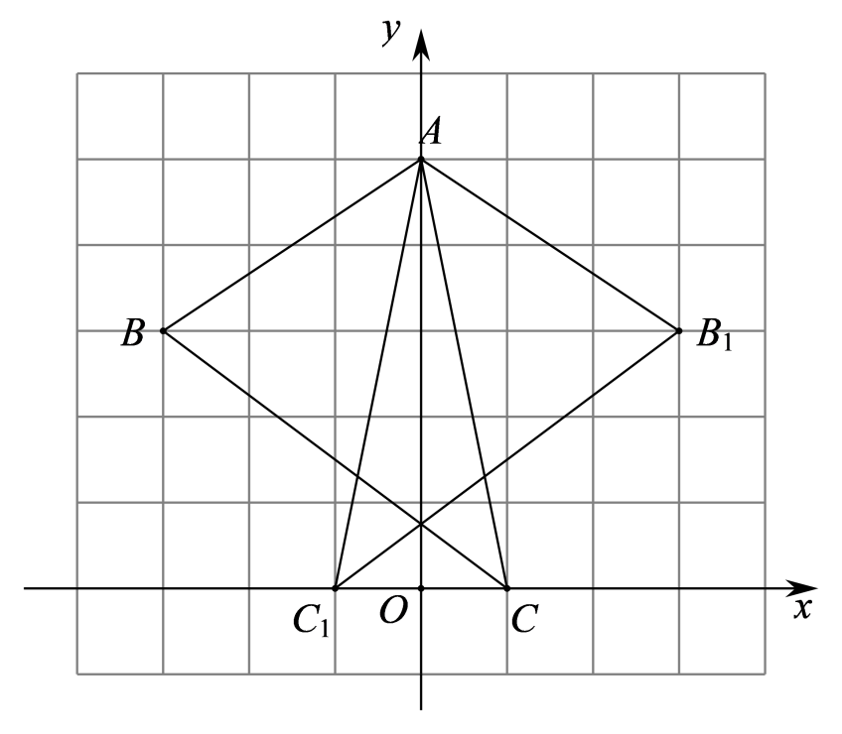

（3）∵，，，

∴，

∴，

∴是等腰直角三角形；

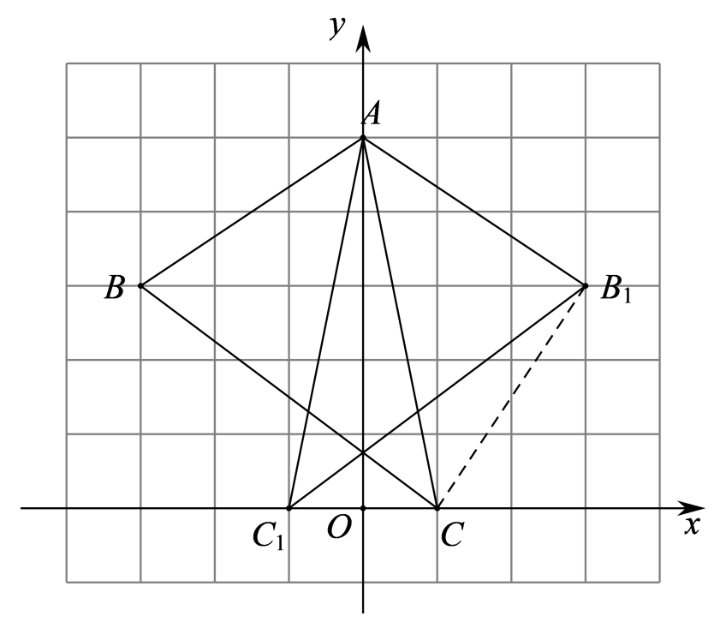

故答案为：等腰直角．

【点睛】本题考查了勾股定理及其逆定理，画轴对称图形，掌握轴对称的性质以及勾股定理是解题的关键．

21．(1)

(2)0或8

【分析】（1）点*A*是正比例函数与一次函数图像的交点坐标，把与联立组成方程组，方程组的解就是点*A*的坐标；

（2）先求出，得出，把分别代入和得出*B*、*C*两点的纵坐标，根据列出关于*m*的方程，解方程即可得出答案．

【详解】（1）解：由题意得: ，

解得：，

∴点*A*的坐标为．

（2）解：，

∵，

∴，

把分别代入和得：

，，

∴，

∴，

∴或，

解得：或，

∴*m*的值为0或8．

【点睛】本题主要考查了一次函数的交点问题，勾股定理，解题的关键是熟练掌握一次函数与二元一次方程组的关系，准确计算．

22．(1)5；10

(2)制作竖式纸盒38个、横式纸盒62个，恰好能将购进的纸板全部用完

【分析】（1）根据1个竖式纸盒需要长方形纸板4张，正方形纸板1张，1个横式纸盒需要长方形纸板3张，正方形纸板2张，求出做1个竖式纸盒和2个横式纸盒需要的正方形纸板和长方形纸片的张数即可；

（2）设制作竖式纸盒*x*个、横式纸盒*y*个，根据制作竖式纸盒和横式纸盒需要的正方形和长方形纸板数列出方程组，解方程即可．

【详解】（1）解：需正方形纸板：（张），

长方形纸板：（张），

故答案为：5；10．

（2）解：设制作竖式纸盒*x*个、横式纸盒*y*个，根据题意得：

，

解得：，

答：制作竖式纸盒38个、横式纸盒62个，恰好能将购进的纸板全部用完．

【点睛】本题主要考查了二元一次方程组的应用，解题的关键是根据正方形和长方形张数列出方程组．

23．(1)见解析

(2)

(3)或

【分析】（1）根据角平分线的定义可得， ，然后求出，再根据同旁内角互补，两直线平行证明；

（2）作，，根据平行线的判定和性质解答即可；

（3）根据角平分线的定义可得，，然后分点在点的左边和右边两种情况，表示出和，从而得解．

【详解】（1）证明：∵平分，平分，

，

，

，

；

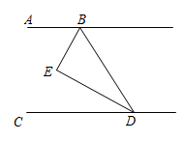

（2）作，如图所示，

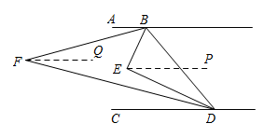

又∵

∴，

∴

∴，

，

∵，

，

∴，

，

；

（3）∵平分，平分，

∴，

如图，当在的左边时，

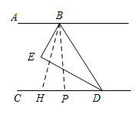

∵，，

∴，

∵，

∴，

∴，

∵，

∴；

如图，当在的右边时，

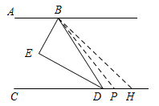

∵，，

∴，

∵，

∴，

∴，

∵，

∴，

综上所述或．

【点睛】本题考查了平行线的性质与判定，角平分线的定义，几何图形中角度的计算，数形结合，掌握平行线的性质与判定是解题的关键．

24．(1)

(2)45；

(3)

【分析】（1）根据，，求出，根据勾股定理求出，根据，即可求出结果；

（2）过点*A*作，交于点*G*，证明，得出，，根据勾股定理求出，得出，最后根据勾股定理求出即可；

（3）作平分，交于点*F*，交于点*H*，连接，根据等腰三角形的性质和直角三角形的性质，得出，设，则，根据勾股定理列出方程，求出*x*的值，再根据勾股定理求出即可得出答案．

【详解】（1）解：∵，，

∴，

∴，

∴，

∵，

∴．

（2）解：过点*A*作，交于点*G*，如图所示：

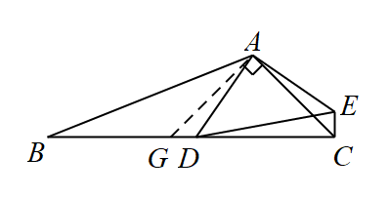

则，

∵，

∴，

∴，

∴，

∵，

∴，

∴，

∵，

∴，

∴，，

∵，

∴，

∴，

∵，

∴为直角三角形，

∴；

故答案为：45；．

（3）解：作平分，交于点*F*，交于点*H*，连接，如图所示：

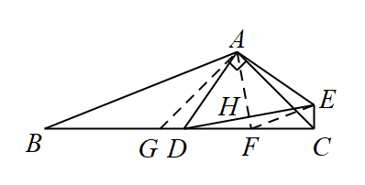

∵，

∴，，

即垂直平分，

∴，

∵，

∴，

根据解析（2）可知，，，

∴设，则，

∵，

∴，

解得：，

∴，

∴．

【点睛】本题主要考查了三角形全等的判定和性质，勾股定理，等腰三角形的判定和性质，线段垂直平分线的性质，解题的关键是作出辅助线，构造全等三角形，数形结合．

25．(1)

(2)

(3)或者

【分析】（1）由直线交轴于点，交轴于点，得出的坐标，设直线的关系式为，将，代入，待定系数法求解析式即可求解；

（2）作点关于轴的对称点，则，，的周长为，当四点共线时如图所示，此时的长为周长的最小值，根据轴对称的性质得出是等腰直角三角形，根据等面积法求得，继而即可求解．

（3）当点*P*在线段上时，过点作轴，在轴上截取，连接，设的纵坐标为，则，在中，，勾股定理即可求解；当点*P*在线段的延长线上时，过点作轴于*M*点，先证明，即有，设点*P*的坐标为：，即有，，则有，在中，，可得，解方程即可求解．

【详解】（1）解：∵直线交轴于点，交轴于点，

令，解得，则,

令，解得，则,

设直线的关系式为，

将，代入，得

解得：

∴直线的关系式为；

（2）解：如图所示，作点关于轴的对称点，则，，

∴的周长为

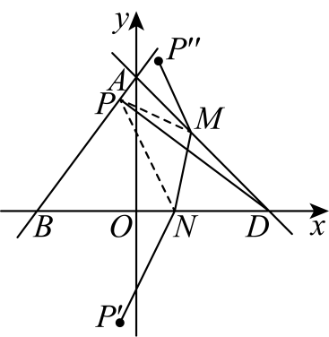

当四点共线时如图所示，

此时的长为周长的最小值，

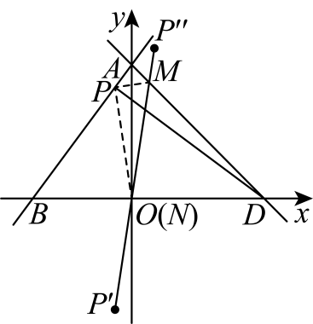

连接，如图，

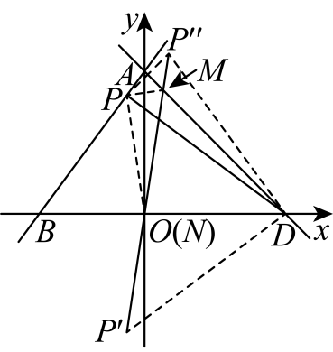

∵，

∴是等腰直角三角形，

∴

根据对称性可得

∴，

∴是等腰直角三角形，

∵，

∵，

∴，

∵

∴

∴

即周长的最小值为；

（3）解：∵，

当点*P*在线段上时，

过点作轴，在轴上截取，连接，如图所示，

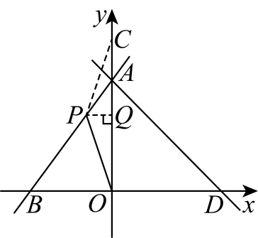

设，

则，

∵

∴

∴，

∵，

∴

设的纵坐标为，则，

∴，

则，，

又∵在直线：上，则，

解得：，

即，

在中，，

∴

解得：或（舍去）

即点的纵坐标为．

当点*P*在线段的延长线上时，过点作轴于*M*点，

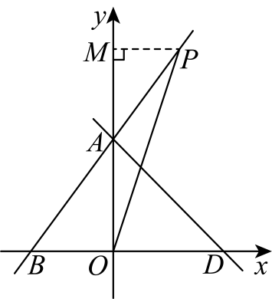

∵，，

∴，

∴，

∵，

∴，

∵直线的关系式为，轴，

∴设点*P*的坐标为：，

∴，，

∴，

∵在中，，

∴，

解得：，

∴，

点的纵坐标为，

综上所述：点的纵坐标为或者．

【点睛】本题考查了一次函数与几何图形的综合运用，轴对称的性质求最值问题，2倍角关系，等腰三角形的性质与判定，勾股定理，坐标与图形，等腰直角三角形的性质，掌握一次函数的性质是解题的关键．

26. 【答案】(1)

(2)见解析

(3)或

【分析】（1）根据题意可得是等腰直角三角形，进而可得，证明，即可得出结论；

（2）过点作，交于点，证明（），勾股定理得出，进而可得；

（3）当在的延长线上时，当在的延长线上时，分别求解即可．

【详解】（1）

∵，，

∴，

∵

∴，则是等腰直角三角形，

∴，

∵

∴，

∴，

∴，

∵，

∴

又∵

∴

∴

（2）证明：过点作，交于点

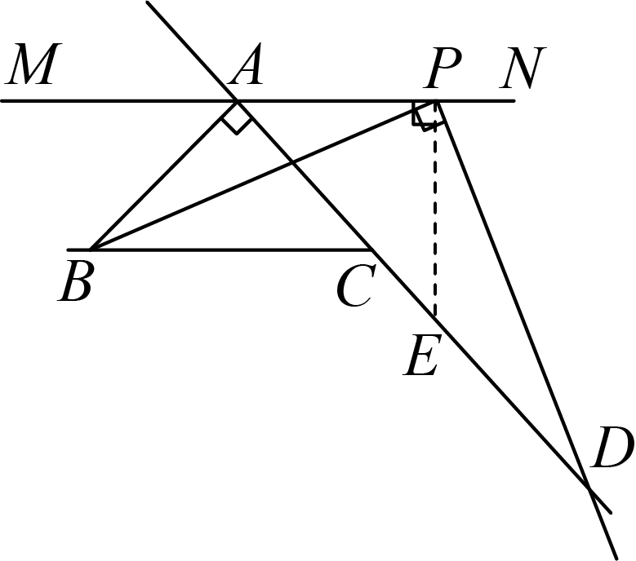

则，

，，

，

，

，

，

，

，

，，

，

，

，

，



即，

在和中，



（）

，

在中，由勾股定理得，，，

，



（3）解：∵在中，，，

∴

当在的延长线上时，

由（2）可得，

当在的延长线上时，如图所示，

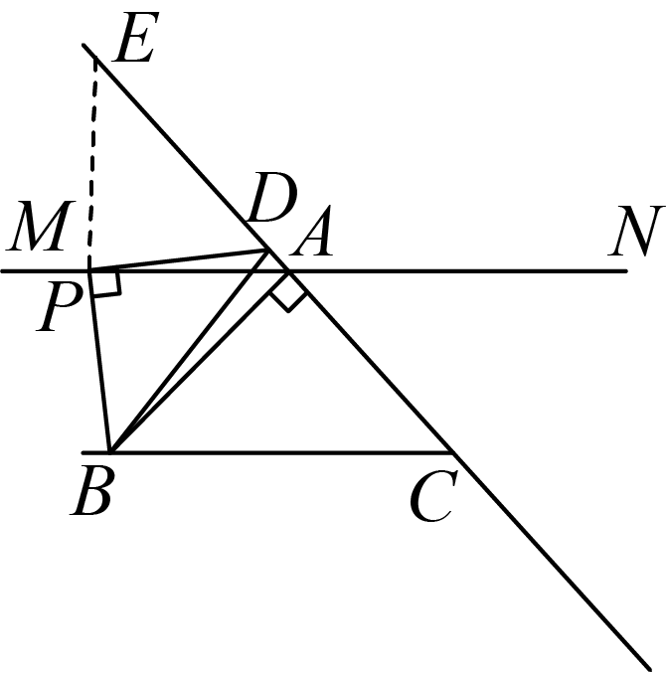

同理可得，

，

在中，由勾股定理得，，，

，

∴

综上所述，的长为或.